Legé le 30/01/2025

**Procès-Verbal du CSE du 29 Janvier 2025**

Président : Frédéric Grassart (Directeur des opérations logistiques) assisté de Kristel Barret (DRH)

Membres élus titulaires présents : Alain Jouan, Alexandre Tadej (secrétaire ajoint), Stéphanie Hugonnard, Mickaël Lemaire, Sandra Monnery, Ali Zitouni

Représentant Syndical : Bastien Huchon (CFDT)

La séance est ouverte à 10H25

1. **Validation du procès verbal du 19 décembre 2024.**

Le PV est validé par l’ensemble de l’instance

1. **Marche de la société.**

**Activités au 29/01 :**

-          STV : Tx R : 64% (+3%) : Entrepôt à jour. Activité autour de 115kp/jour.

-          GXO : Tx R : 75% (+3%) : Retard 150kp. Activité autour de 55kp/jour. Travail en Hr sup et Samedis

-          AUT : Tx R : 43% (-1%) : Entrepôt à jour. Activité autour de 40kp/j

-          MCL : Tx R : 69% (+5%)  : Entrepôt à jour. Activité autour de 800v/j.

MCL : Evolution du stockage en fonction des arrivées des vélos Junior de la Tunisie

AUT : Bon retour sur la mise en œuvre de la zone Après-ski  et de la préparation en box

STV : Activation de la zone article à faible rotation, découpée par univers en allée 1 et 2 sur 5 niveaux de hauteur avec un emplacement case qui peut être découpée en 2.

Souhait de faire évoluer la zone qui est déjà pleine + définition du périmètre article avec la supply.

Retour d’expérience STV-AUT sur les 2 zones créées pour voir l’intérêt de les déployer sur les autres sites

PDA : Activité produit lourd et démarrage de l’activité préparation avec bague scan à impacté la capa de début janvier.

Nous attendons la mise à jour du prévisionnel des mois de février-mars pour adapter les capacités à la baisse.

**Sujet Bâtiments :**

-          STV : Finalisation des bureaux C1-C2 et refection des Quai en C2, déplacement de la zone dispatch en C5

-          AUT : Levé des réserves en cours : reste 100 sur 2600.

**Autrèche : RAS**

**STV - Sujet mécanisation**:

-          Planning tenu

-          Finalisation de la phase de montage à 97%

-          Phase de « comissionning » en cours : test du bon fonctionnement des équipements

**Sujet Transport :**

-          Déploiement en cours solution injection distribution sur la région Lyonnaise (dont une partie en camion électrique)

-          Définition nouvelle zone : Est

**MAGASIN :**

Cumul CA magasin du mois de décembre :

-          Comparable à -1.3% (rappel budget à +3%)

-          Comparable + non comparable +0.1% (rappel budget à +15%) :

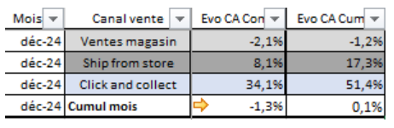

**ACTIVITE LSL :**

-          **LSL Réception :**

Globale LSL : +2.5% en Um et +4.5% VS Budget 24

Budget 2025 prévu à -8.2% VS 2024

Bilan par site : STV (-9.9%), MCL (-6.4%), PDA(+14.4%), AUT ( NC)

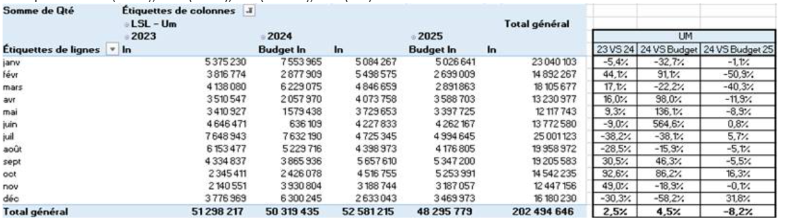

-          **LSL Préparation/Expédition :**

Globale LSL : -+1.7% en Um et -6.5% VS Budget 24

Budget 2025 prévu à -2.3% VS 2024

Bilan par site : STV (-5.9%), MCL (-10.2%), PDA(+4.4%), AUT ( NC)

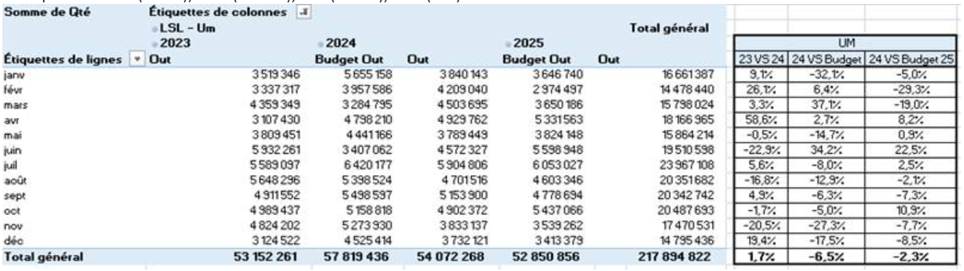

1. **Point RH.**

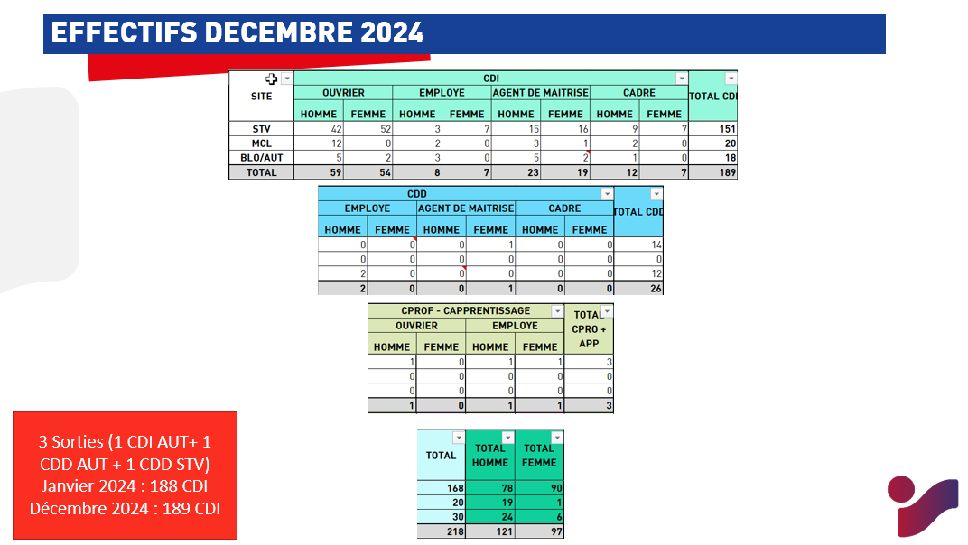

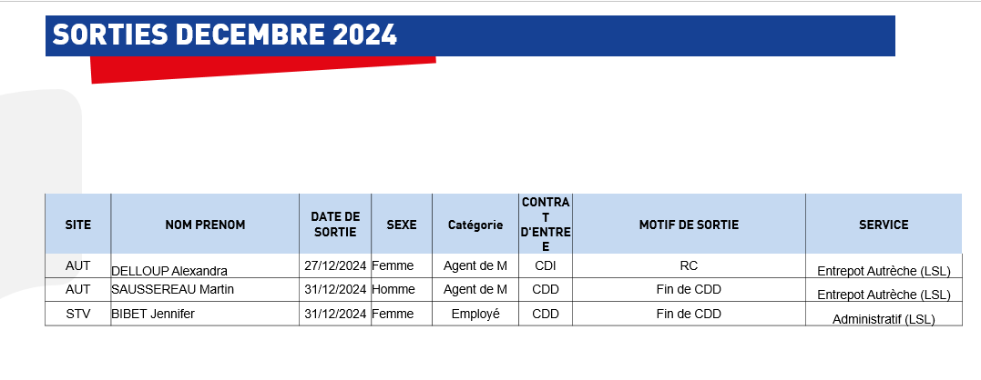

Avec la continuation du gel d’augmentation des effectifs, 2 CDI intérimaires sont maintenus en tant que tel et ne bénéficieront pas de passage en CDI interne à LSL, Sandra indique que le besoin de deux CDI en interne est donc tronqué par le maintien de ces deux CDI intérimaires.

Alain indique qu’il y a plus de ruptures conventionnelles dans certains catégories socio-professionnelles, est ce qu’il existe une égalité de traitement pour tous les salariés ?

Sandra demande si un ouvrier demande une rupture conventionnelle, est ce que cette dernière serait acceptée ?

Kristel précise qu’une rupture conventionnelle est liée à une entente entre les deux parties, que jusqu’à présent elle n’avait pas eu de demandes de RC de la part d’ouvrier ou employés.

Stéphanie évoque l’instabilité du service RH depuis plus d’un an, les gens sont selon leurs dires : «  contents de partir, soulagés » que l’ambiance du service apparait comme irrespirable pour ces personnes arrivant au sein de ce service.

Kristel annonce avoir conduit des collaborateurs de son service volontairement vers la sortie, que des erreurs de recrutement ont eu lieu, et de nombreuses erreurs sont du fait des salariés partis désormais, en ne respectant pas les process dictés par les « experts »internes.

Alain demande s’il n’existe pas une connivence entre l’historique et les nouvelles recrues. Selon les retours des assistant(e)s RH ayant quitté les effectifs, il est très difficile de s'intégrer et de travailler sereinement.

Sur le point de la GTA (gestion temps des activités) la mise en place sera effective en mars, mais déployée pour accessibilité à l’ensemble des collaborateurs au 1er avril.

Concernant les congés payés lors d’arrêts maladie déclenchant l’application du décret datant du 24 avril 2024 relatif à l’acquisition de jours de congés payés lors d’arrêt de travail, l’éditeur de paye n’as toujours pas mis à jour le logiciel permettant de les répertorier dans les compteurs, ces jours sont tout de même acquis et nécessitent donc un traitement manuel.

1. **Information en vue de la consultation sur les orientations stratégiques de LSL.**



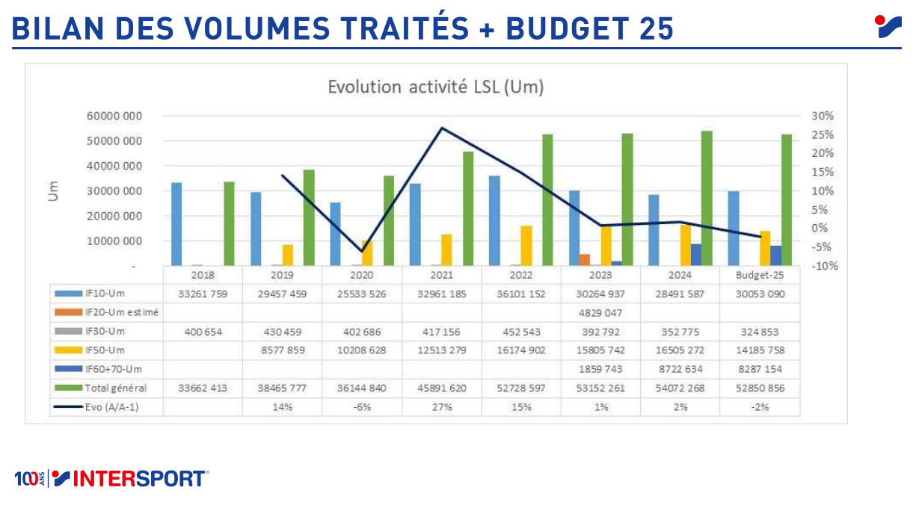

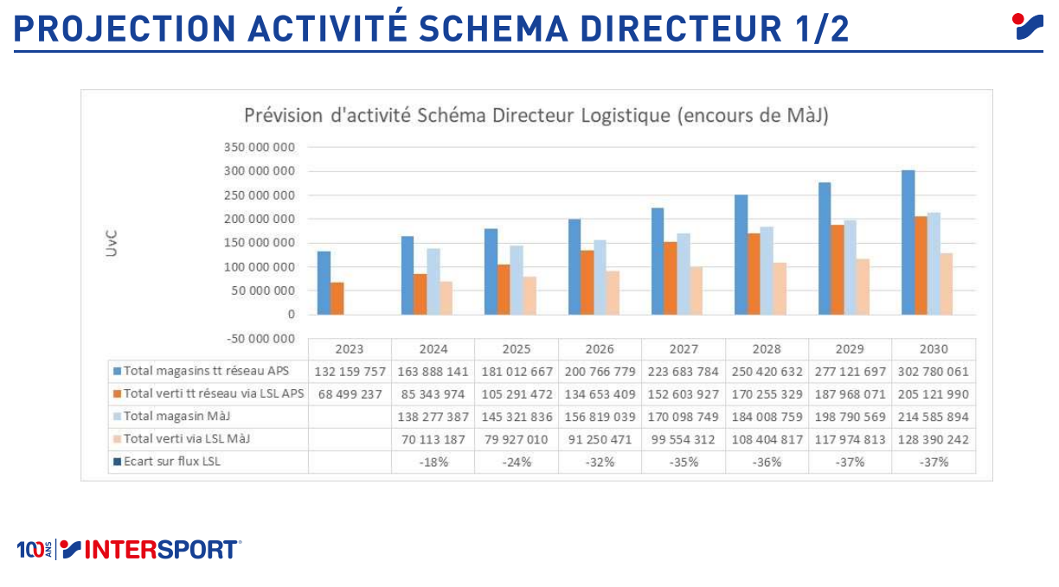

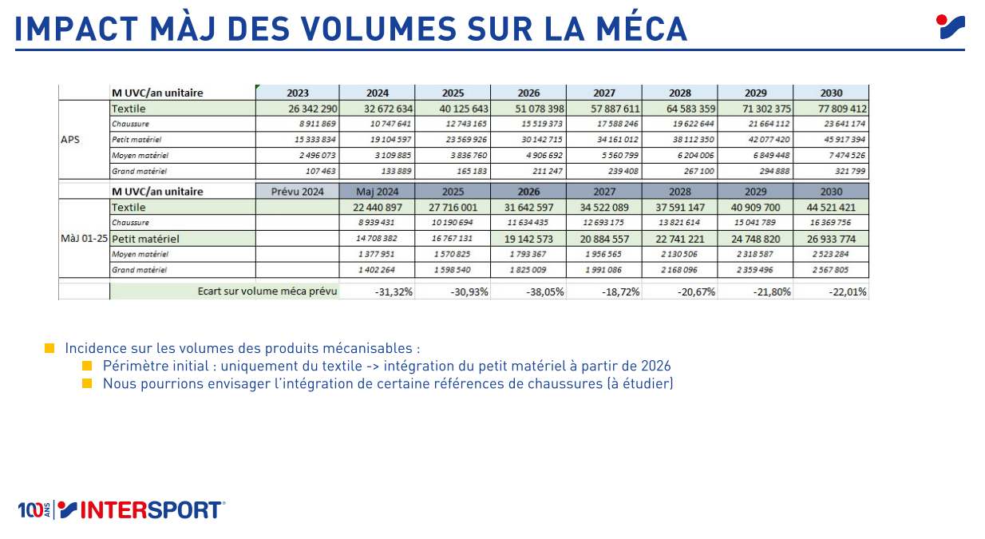

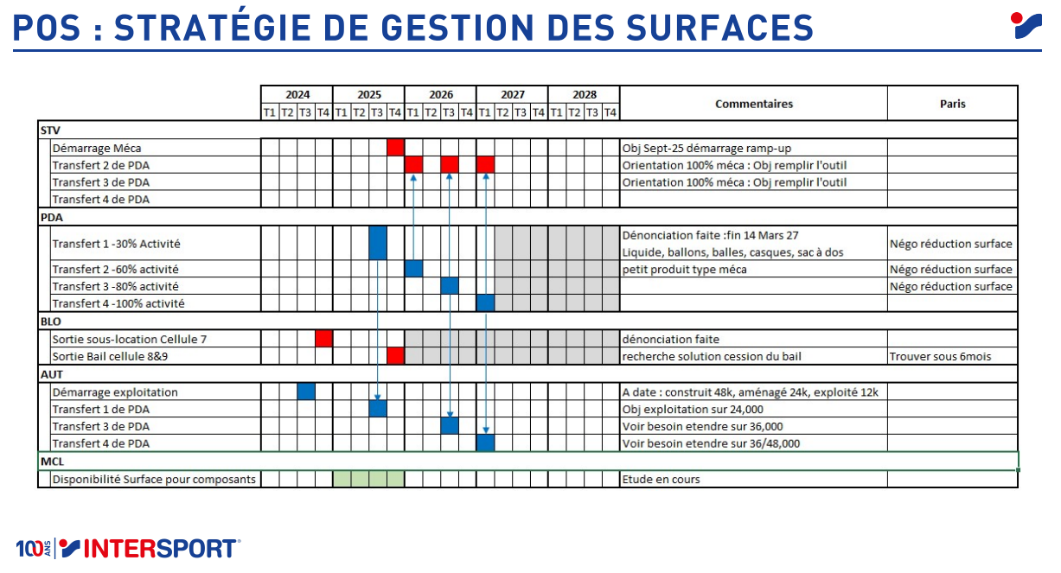

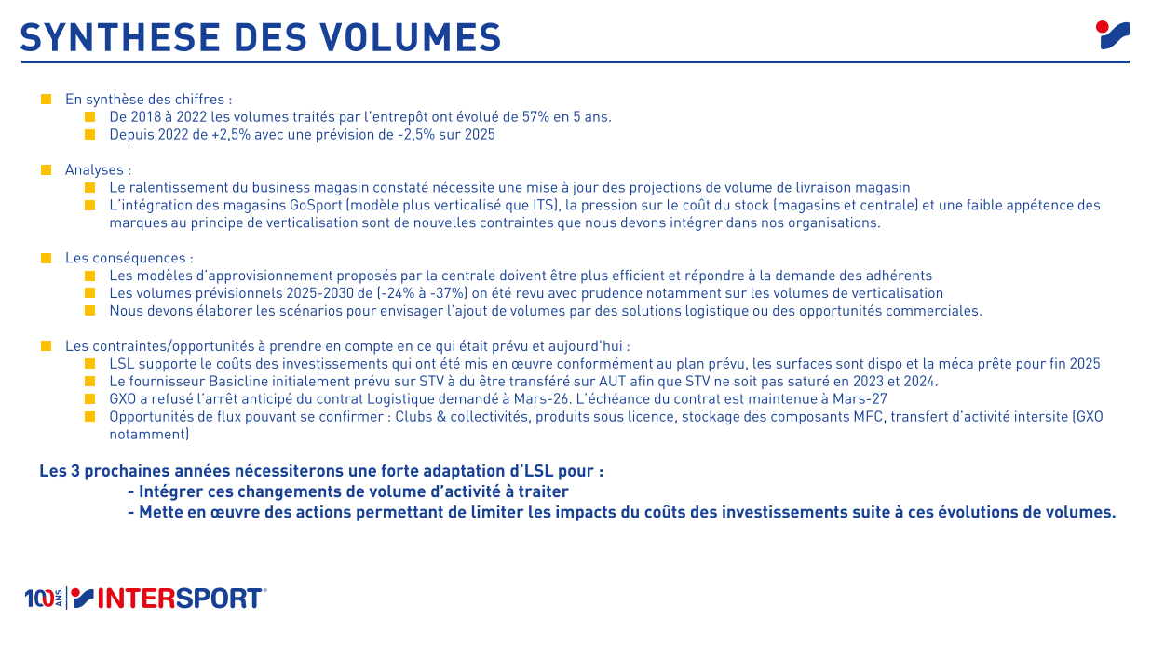

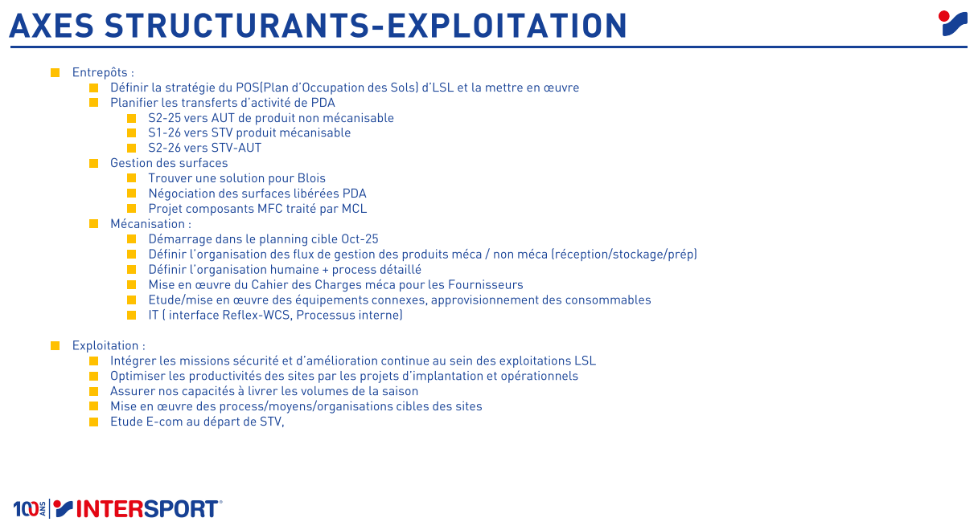

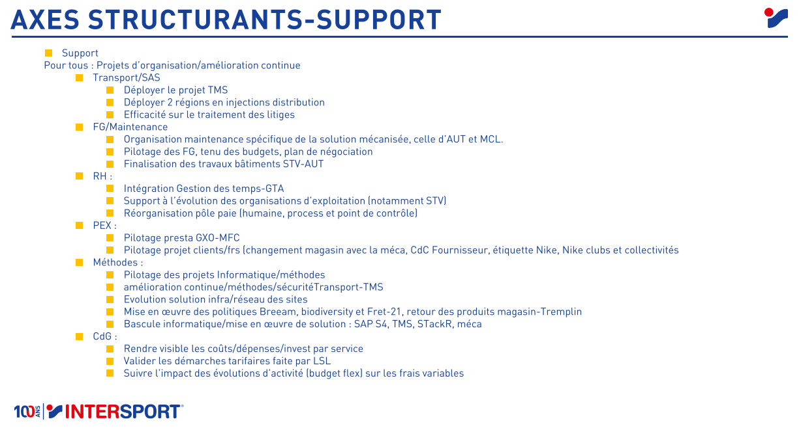

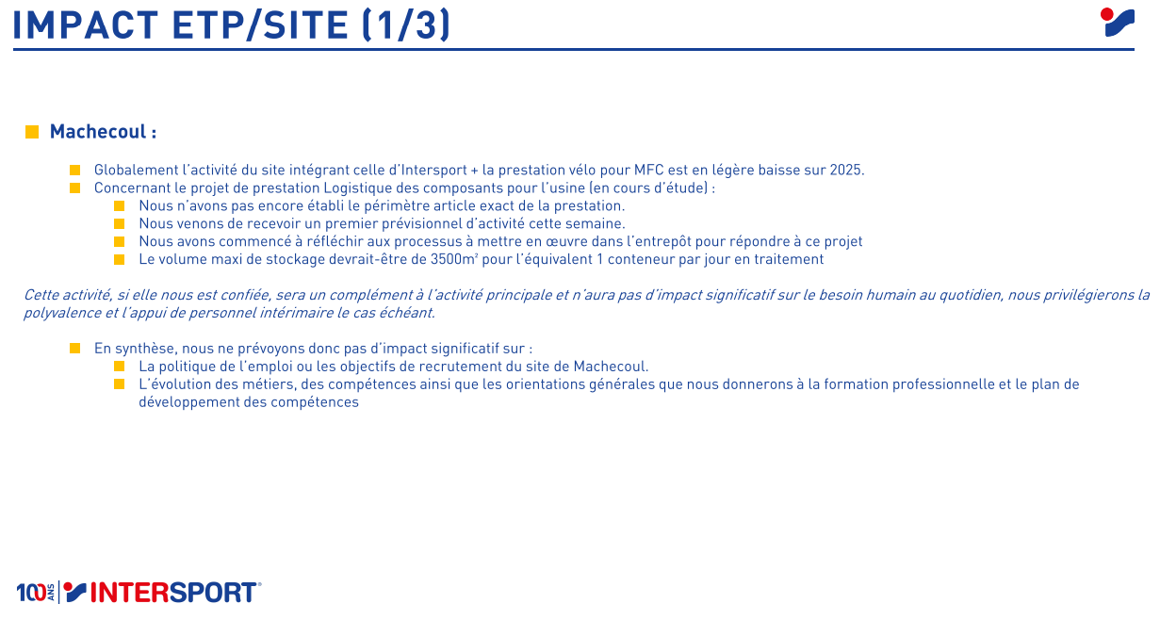

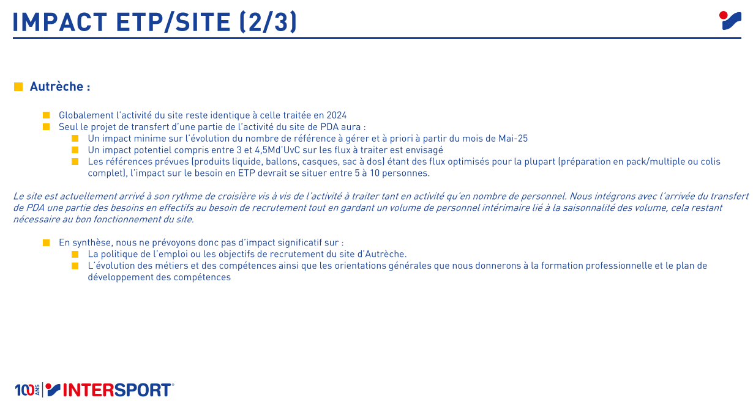

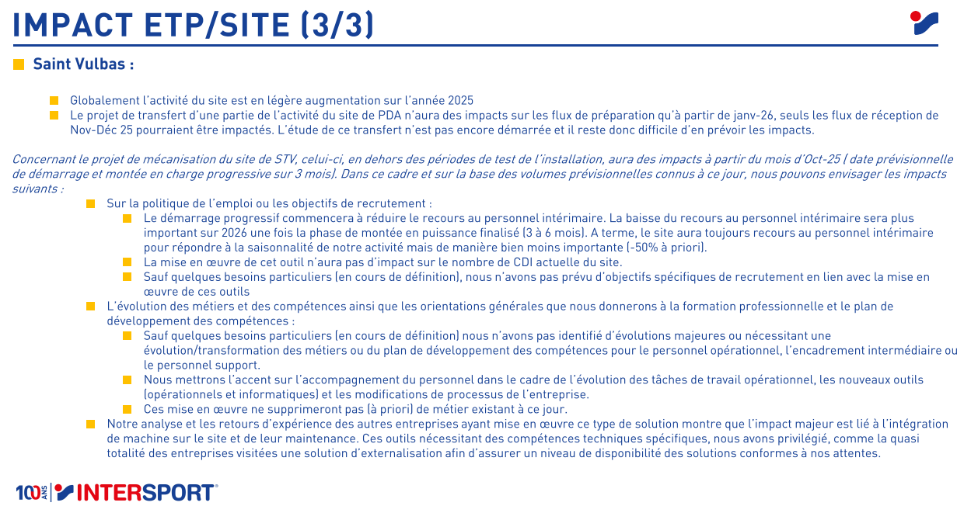

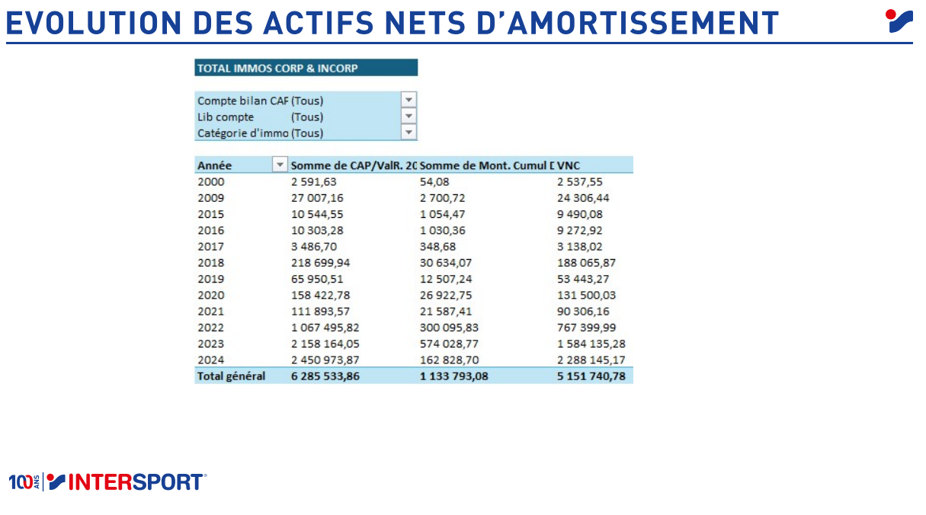

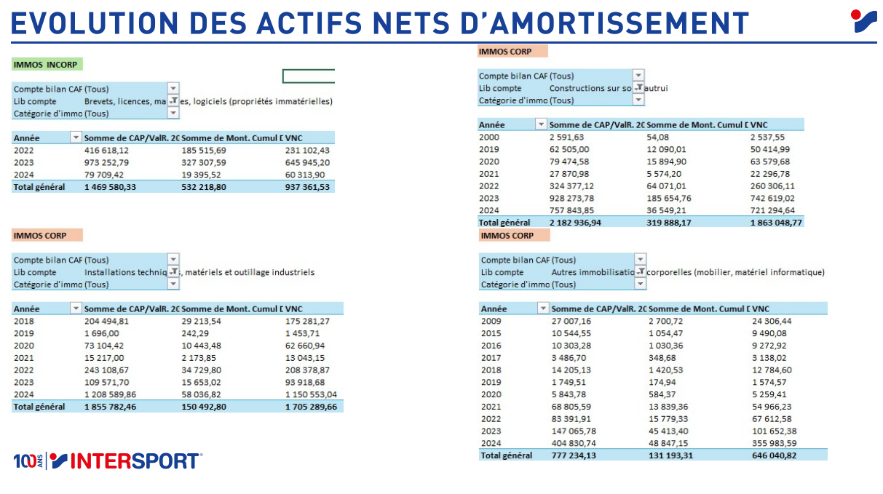

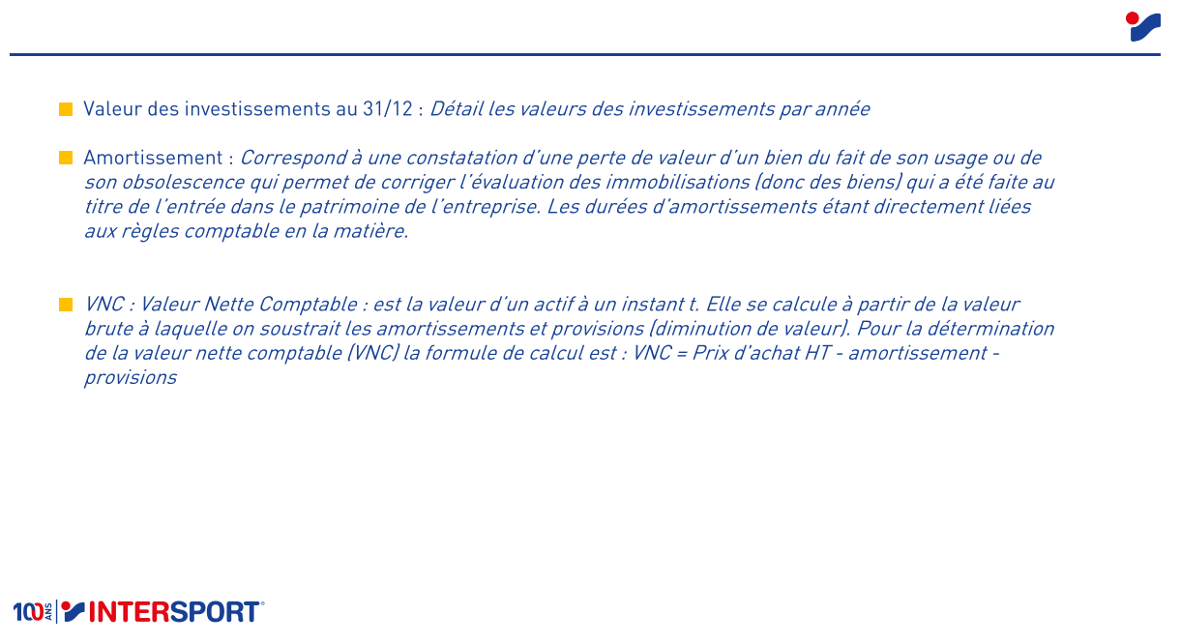

Le contrat liant LSL à la prestation GXO prendra fin de manière échelonnée comme il est possible de le faire contractuellement, puisque GXO a refusé de ramener la fin du contrat de mars 2027 à mars 2026. Le but étant à terme de ne plus avoir de prestation de stockage et préparation en externe.

LSL en tant que centre de coûts à un poids de 80 millions d’euros par an.

Pour : 1

Contre : 0

Sans avis : 5

Alain Jouan étaye son avis de la façon suivante :

 1 : Aucun élément dans la présentation sur la santé des salariés, le maintien en emploi des séniors.

2 : L'idée d'un développement de notre logistique à d'autres clients afin de garantir notre rentabilité.

3 : Trop de restrictions budgétaires, de recherches d'économies.

4 : Beaucoup de dépendance sur les envies des sociétaires qui parfois vont à l'encontre de notre performance (ex : développement du E-Commerce sur un site dédié dont St Vulbas).

5 : Activité du site de Machecoul préoccupante avec peu de certitudes sur un appui d'activité.

6 : Le recrutement de CDI est peu satisfaisant puisqu'il y aura encore de l'intérim malgré la mécanisation.

Stéphanie motive son avis en indiquant que LSL a passé des années florissantes en dépensant « sans compter » et que désormais nous allons devoir traverser une période peu engageante, cela dénote clairement avec les années passées. Elle dénonce la fluctuation d’activité entrainant des pics de recrutement suivi de périodes très calmes.

1. **Présentation des plans de visu complet des caméras sur le site d’Autrèche, mise en place de l’affichage obligatoitre et information au CSE et aux salariés.**

Point reporté à la prochaine réunion CSE.

1. **Présentation d’un projet d’nregistrment audio et/ou recours à un scribe pour l’ensemble des réunions CSE. Présentation des conditions légales et devis pour vote de l’instance.**

Point reporté à la prochaine réunion CSE.

1. **Analyse des primes versées depuis la réfore des primes de juin 2024, présentation d’une analyse des primes et moyennes services/sites versées depuis N-1 et N-2.**

Point reporté à la prochaine réunion CSE.

1. **Point prime de polyvalence et versement, présentation des données permettant l’octroi de cette prime et historique de versement, nombre de salariés concernés sur l’année 2024**

Depuis 2021, les conditions nécessaires au déclenchement de versement de cette prime n’ont pas données lieu à un versement.

Un tableau est communiqué aux membres du CSE présents, devant la complexité de ce dernier il nous est impossible de le verser dans le procès-verbal de la réunion.

La direction nous indique qu’un projet de dénonciation est en cours afin d’arréter ce système et permettre de soulager la complexité de suivi de ce fichier, puisque depuis plus de 3 ans aucun versement n’as du être effectué.

1. **Point et chiffres sur la tenue des entretiens annuels, professionnels et d’état des lieux professionnels obligatoire tous les 6 ans.**

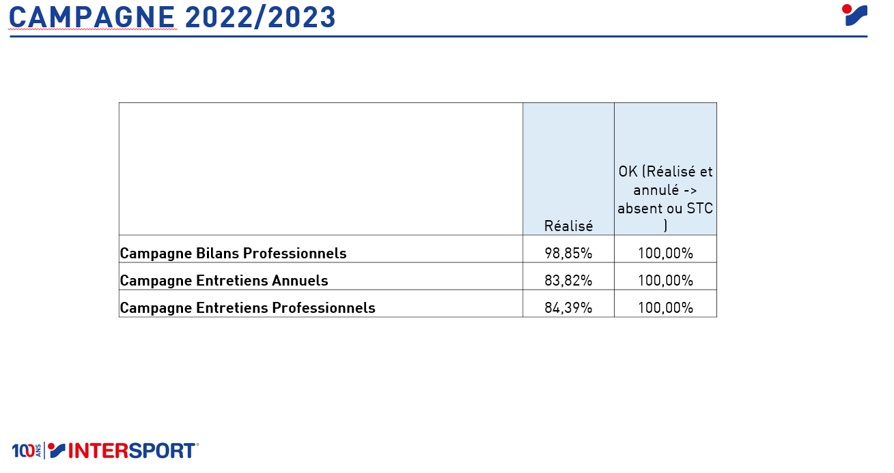

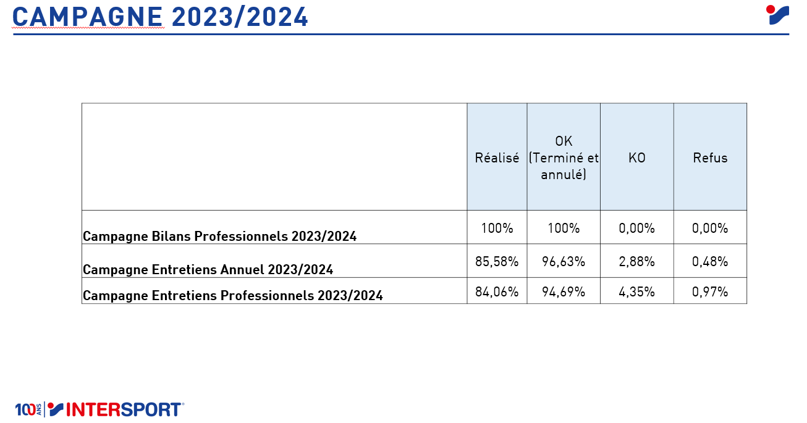

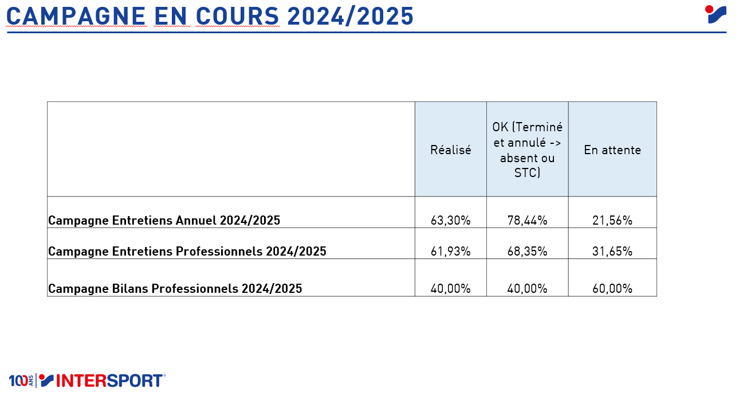

La campagne en cours ne permet pas actuellement de vérifier la stabilité de participation aux différents entretiens.

L’appellation STC dans la colonne ok des trois tableaux, signifie : « Solde de Tout Compte » comprendre, salarié parti en cours d’année et ne faisant donc plus partie des effectifs ne permettant pas la réalisation des entretiens.

1. **Versement redevance AS définition d’une date.**

Pour l’année 2025 la direction fera la demande du versement de la somme de 9000€ dès la validation du PV de réunion de janvier 2025.

1. **Audit compte CSE par SCOP-CE, présentation lettre de mission.**

La lettre de mission est présentée et devra être validée lors de la prochaine réunion avec la présentation des comptes au renouvellement de l’instance.

1. **Point compte CSE par le trésorier.**

Proposition de placement d’une partie des fonds du CSE sur un livret avec un Tx rémunérateur permettant de générer des intérêts garantis à court terme.

L’ensemble de l’instance est favorable à cette démarche et donne donc son accord à la mise en place, tout en continuant à assurer la bonne gestion avec un fond de roulement continu.

1. **Point association sportive : point référent CSE.**

Pas d’éléments

1. **Point billetterie, mise en place d’une limite de montant maximum par commande.**

Deux commandes sont en cours, la première pour les Galettes Saint Michel et une commande de produits d’entretien.

Une analyse du montant moyen des commandes de produits d’entretien est faite pour l’année 2024, sur la base de ces éléments il est décidé de procéder à l’instauration d’un montant maximal sur ces commandes, la limite est établie à 250€ / salarié. Nous ne rentrons pas dans le détail de chaque produit, cette limite est en test et une communication sera faite aux salariés.

|  |  |  |  |  |
| --- | --- | --- | --- | --- |
|  | Récap commande entretien | | | |
|  | janv-24 | mai-24 | sept-24 | janv-25 |
| Nb Commandes | 100 | 88 | 80 |  |
| Total de la facture | 13372,03 | 10388,6 | 8706,12 |  |
| Mini | 12,8 | 6,9 | 5,49 |  |
| Maxi | 730,34 | 1037,12 | 712,3 |  |
| Panier Moyen | 133,72 | 118,05 | 116,08 |  |
| NB Commandes 1-100€ | 52 | 56 | 47 |  |
| Montant | 2829,05 | 3229,26 | 2389,55 |  |
| % Du montant total de la facture | 21,2 | 31,1 | 27,4 |  |
| NB COMMANDES 100-250 | 35 | 25 | 20 |  |
| Montant | 5502,89 | 3910,76 | 3082,97 |  |
| % Du montant total de la facture | 41,2 | 37,6 | 35,4 |  |
| NB Commandes 250-400 € | 9 | 4 | 5 |  |
| Montant | 2695 | 1367,64 | 1649,69 |  |
| % Du montant total de la facture | 20,2 | 13,2 | 18,9 |  |
| Nb Commandes Sup 400 € | 4 | 3 | 3 |  |
| Montant | 2345,09 | 1880,94 | 1583,91 |  |
| % Du montant total de la facture | 17,5 | 18,1 | 18,2 |  |

Frédéric indique qu’il souhaite que les règles de sécurité soient renforcées lors des manutentions, si tel n’est pas le cas, il suspendra la possibilité de réaliser ce type de commandes.

1. **Préparation d’une liste des gratuités et des salariés ayant réalisé des commandes sur 2023/2024 par la référente.**

Une tombola sera effectuée courant février, Il y a 65 lots pour 148 salariés.

1. **Point distributeurs**

0 anomalies sur le mois de décembre, concernant Autrèche rien à signaler.

1. **Réclamation des salariés.**

Document annexé au PV.

Fin de séance à 16H25

Le secrétaire adjoint Le président

Alexandre Tadej Frédéric Grassart